

ประกาศองค์การบริหารส่วนตำบลสมสนุก เรื่อง ประกาศรายชื่อผู้มีสิทธิเข้ารับการสรรหาและเลือกสรร ******************************
ตามที่องค์การบริหารส่วนตำบลสมสนุก ได้ดำเนินการประกาศรับสมัครคัดเลือกบุคคลเข้ารับการอบรมโครงการอาสาสมัครบริบาลท้องถิ่น เพื่อดูแลผู้สูงอายุที่มีภาวะพึ่งพิงเพื่อเป็นอาสาสมัครบริบาลท้องถิ่น เมื่อวันที่ 10 – 14 สิงหาคม 2563 นั้น บัดนี้การรับสมัครคัดเลือกบุคคลเพื่อบรรจุเป็นอาสาสมัครบริบาลท้องถิ่นขององค์การบริหารส่วนตำบลสมสนุกได้เสร็จสิ้นเรียบร้อยแล้ว จึงประกาศรายชื่อผู้มีสิทธิเข้ารับ การสรรหาและเลือกสรร ดังนี้
รายชื่อผู้มีสิทธิเข้ารับการสรรหาและเลือกสรร ตำแหน่ง อาสาสมัครบริบาลท้องถิ่น
เลขประจำตัวสอบ | ชื่อ – สกุล
001 | นางสาวยุพา วงค์จันทร์เรียง
002 | นางสาวศศิธร เสนา
003 | นางประยูร ทองเมือง
004 | นางสาวไพรัตน์ อัตติปา
005 | นางสมัย แคนหนอง

จึงประกาศมาให้ทราบโดยทั่วกัน
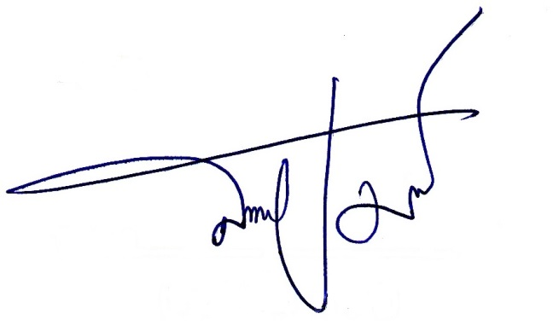
ประกาศ ณ วันที่ 14 เดือน สิงหาคม พุทธศักราช 2563

(นายศักดิ์ชัย มารมย์) นายกองค์การบริหารส่วนตำบลสมสนุก

